**NORMAS E ORIENTAÇÕES GERAIS PARA ELABORAÇÃO DOS ARTIGOS**

**XI CONNEPI**

Os artigos do XI CONNEPI devem seguir estas normas e também as orientações dentro do arquivo modelo.

O artigo pode conter no máximo 05 autores, com no mínimo 06 (seis) páginas e no máximo de 10 (dez) páginas, observando-se o tamanho limite de 2 Mb.

As fontes e espaçamentos a serem utilizadas já estão na formatação do modelo (Times New Roman, tamanho 14 no Título, tamanho 12 no cabeçalho, corpo do texto e para os autores e tamanho 10 na descrição da função, sigla das instituições dos autores e e-mails). O texto do documento deve ser justificado.

As linhas do artigo deverão ser numeradas como no modelo.

As demais orientações estão descritas em cada seção ao longo do modelo. Este modelo já se encontra na formatação sugerida.

Na submissão, o autor deverá anexar dois arquivos do artigo, sendo um em formato PDF e outro em formato Word, conforme descrição detalhada abaixo:

* O arquivo em formato pdf, como consta no MODELO ARTIGO PDF - CONNEPI 2016, **deve estar sem o nome dos autores e sem a parte das funções, instituições e e-mails**. Isto tem que ser feito neste arquivo em pdf, pois o mesmo vai para os avaliadores e não pode constar a descrição dos autores. **Este deverá ser o documento principal, devendo ser anexado na aba “Transferência do Manuscrito”**.

Após salvar o arquivo em formato PDF o autor deverá abri-lo, por meio do Adobe e clicar em arquivo (file); após esta etapa deve clicar em propriedades (properties); e modificar o texto que estiver no campo autor (author). Caso neste campo esteja escrito algum nome que possa identificar a autoria do artigo submetido, este deve ser substituído para a palavra “**autor**”. Após a substituição deve-se clicar em “ok”, eliminando, assim, qualquer possibilidade de identificação da autoria do respectivo artigo a ser submetido para avaliação, conforme exemplos abaixo:

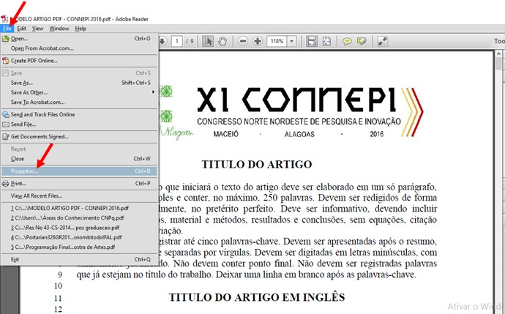

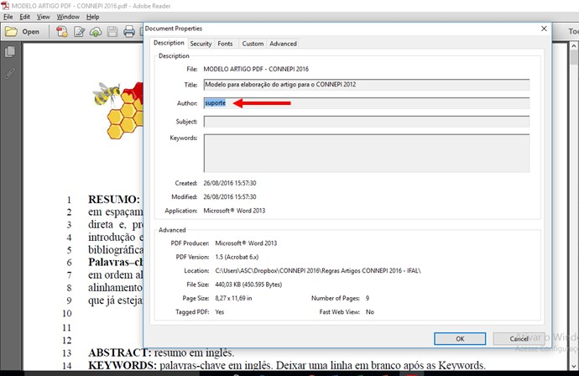

* O segundo arquivo, em formato word (versão até 2013), como consta no MODELO ARTIGO WORD - CONNEPI 2016, deverá estar com todos os dados. **Este arquivo deverá ser anexado como documento suplementar, na aba de “Transferência de Documentos Suplementares”**.

Cada autor principal poderá submeter até dois artigos. Para submeter o artigo, o autor principal deverá estar inscrito como participante no XI CONNEPI. Além da inscrição como participante, o autor principal que irá submeter o artigo, deverá também se cadastrar no sistema OCS, que será o sistema de submissões de artigos do XI CONNEPI.

**Não serão aceitos para avaliação, os artigos:**

* Fora das normas;
* Que não estiverem de acordo com o arquivo modelo;
* Submetidos em áreas erradas;
* Com o mesmo título e submetidos em mais de uma modalidade;
* De autores não inscritos como participantes no XI CONNEPI.

A submissão de artigos será encerrada em data determinada no site do XI CONNEPI - ARTIGOS ou quando atingir o limite de 2.000 artigos submetidos, ou 1.500 artigos aprovados;

Só serão aceitos para apresentação no evento, no máximo 1500 (mil e quinhentos) artigos. Serão 1250 (mil duzentos e cinquenta) para apresentação em pôster e 250 (duzentos e cinquenta) para apresentação oral. A forma de apresentação será divulgada pela Comissão do XI CONNEPI.

Tanto o autor, quanto um dos coautores do artigo, poderá apresenta-lo no evento.

Dúvidas sobre a submissão dos artigos deverão ser enviadas para o e-mail **connepi.artigos.ifal@gmail.com**.